Výukový materiál zpracovaný v rámci projektu



**Registrační číslo projektu:** CZ.1.07/1.4.00/21.1174

**Škola – adresa:** Základní škola, Dobrá, okres Frýdek-Místek [www.zsdobra.cz](http://www.zsdobra.cz), [zsdobra@zsdobra.cz](mailto:zsdobra@zsdobra.cz)

**Šablona:** č. 9

**Ověření ve výuce (dne): 8. 11. 2011 Pořadové číslo hodiny: 6**

**Třída: 8. B Předmět: zeměpis**

|  |  |
| --- | --- |
| **Název:** | **Podnebí ČR** |
| **Anotace:** | Pracovní list zaměřený na podnebí a počasí v ČR.  V prvním úkolu žáci krátce opakují své znalosti z nižších ročníků – rozdíly mezi podnebím a počasím. Doplňují text – chybějící písmena. Na každou čárku doplní jedno písmeno tak, aby výsledný text byl pravdivý a smysluplný. Ve druhém úkolu žáci charakterizují rozdíly mezi podnebím západní a východní části ČR – dopisují do západní a východní poloviny republiky položky uvedené pod mapou. Použité položky si mohou pro přehlednost škrtat. Používají své znalosti o podnebí Evropy, případně libovolné informační zdroje. Ve třetím úkolu žáci přiřazují k obrázkům meteorologických přístrojů meteorologické prvky, které dané přístroje měří. Dopisují čísla přístrojů do rámečků vedle názvů meteorologických prvků. Ve čtvrtém úkolu žáci s pomocí informačních zdrojů (mapy, atlas, internet…) odpovídají na otázky týkající se podnebí ČR – odpovědi zapisují na řádky. Řešení tohoto úkolu závisí na použitých zdrojích. Řešení úkolů I. – III. je na konci pracovního listu. |
| **Autor:** | Mgr. Lukáš Kubiena |
| **Jazyk:** | čeština |
| **Očekávaný výstup:** | Hodnotí a porovnává na přiměřené úrovni polohu, přírodní poměry, přírodní zdroje, lidský a hospodářský potenciál České republiky v evropském a světovém kontextu. |
| **Speciální vzdělávací potřeby:** | žádné |
| **Klíčová slova:** | Podnebí, počasí, přechodné podnebí, kontinentální podnebí, oceánské podnebí, doplňování, mapa, meteorologické prvky, meteorologické přístroje |
| **Rozvíjené klíčové kompetence:** | KU, KŘP |
| **Druh učebního materiálu:** | Pracovní list |
| **Druh interaktivity:** | aktivita |
| **Cílová skupina:** | žák |
| **Stupeň a typ vzdělávání:** | základní vzdělávání - druhý stupeň |
| **Ročník:** | 8. |
| **Celková velikost:** | 693 kB |
| **Vazby na ostatní materiály:**  ***(Seznam dokumentace)*** | - |

1. **Doplňte chybějící písmena – vytvořte správné věty o podnebí a počasí.**

P O D N E B Í J E D _ _ _ _ _ _ _ _ Ý R _ _ _ M P O Č A S Í,

J E P O M Ě R N Ě S _ _ _ É.

P O Č A S Í J E O _ _ _ _ _ _ Ý S _ _ V  A _ _ _ _ _ _ _ Y,

J E P _ _ _ _ _ _ _ _ É.

1. **Pro Českou republiku je typický tzv. přechodný typ podnebí. Mezi východní a západní částí republiky existují klimatické rozdíly. Přiřaďte (přepište) správně položky uvedené pod mapou do východní nebo západní části ČR.**

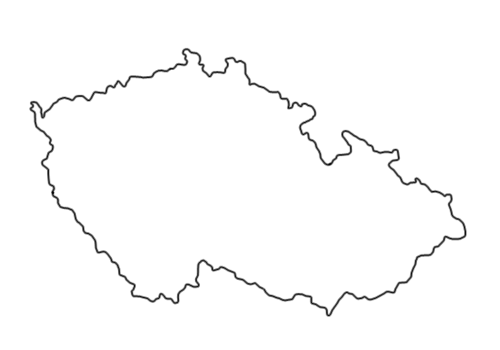

blíž k oceánu, více srážek, menší oblačnost, mírnější zimy, teplejší léta,

spíše kontinentální podnebí, méně srážek, chladnější zimy, dál od oceánu,

větší oblačnost, mírnější léta, spíše oceánské podnebí

1. **Přiřaď k jednotlivým meteorologickým přístrojům na obrázcích meteorologické prvky, které měří (čísla obrázků připiš do rámečků).**

[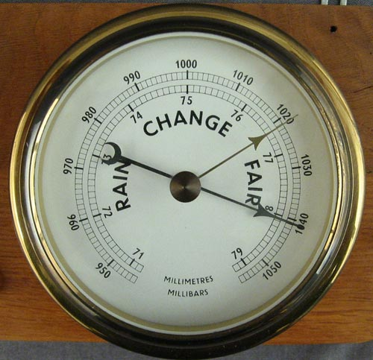](http://upload.wikimedia.org/wikipedia/commons/9/9e/Dosen-barometer.jpg)[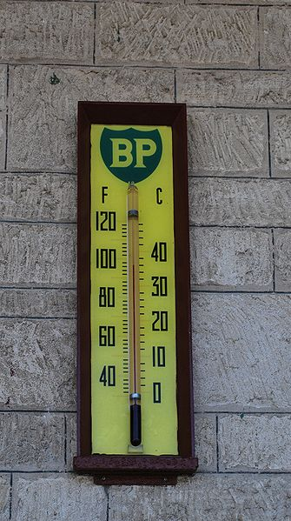](http://upload.wikimedia.org/wikipedia/commons/9/97/MillicentThermometer.JPG)[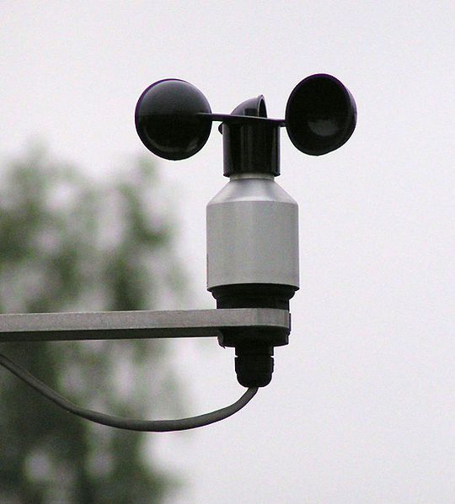](http://upload.wikimedia.org/wikipedia/commons/1/1b/Anemometer.jpg)

Obr. 1 Obr. 2 Obr. 3

[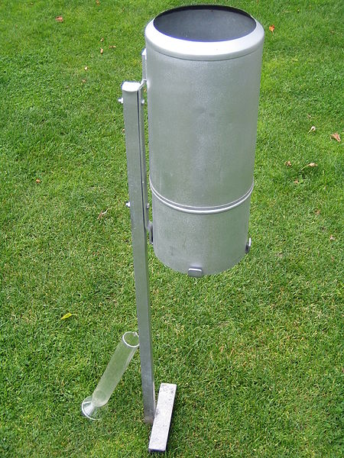](http://upload.wikimedia.org/wikipedia/commons/5/5a/Niederschlagsmesser_Hellmann.JPG)

[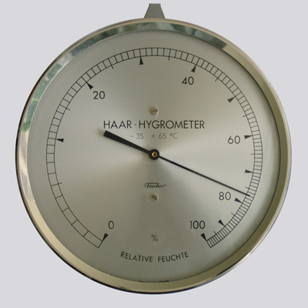](http://upload.wikimedia.org/wikipedia/commons/e/e9/Haar-Hygrometer.jpg)

Obr. 4 Obr. 5

[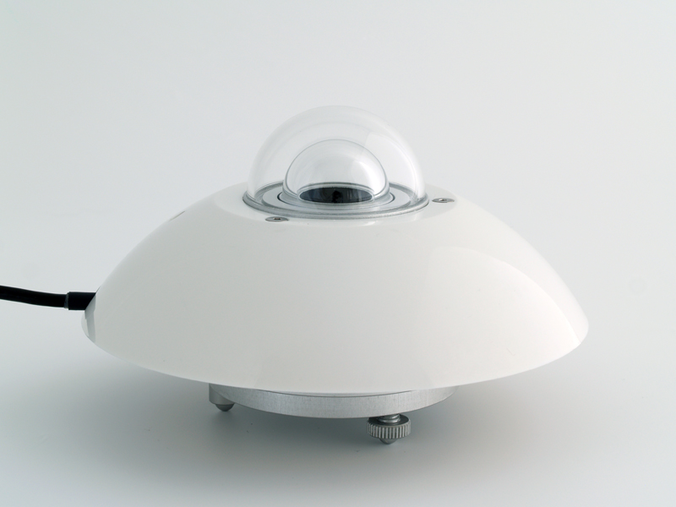](http://upload.wikimedia.org/wikipedia/commons/5/53/Hukseflux_radiometer_sr11_photo.jpg)

Sluneční záření

Teplota vzduchu

Množství srážek

Rychlost větru

Tlak vzduchu

Vlhkost vzduchu

Obr. 6

1. **Odpověz na následující otázky:**
2. Ve kterých oblastech ČR (alespoň 3 + 3) jsou nejvyšší a nejnižší průměrné roční teploty?

___________________________________________________________________________________________________________________________________________________________________________________________________

_________________________________________________________________

1. Ve kterých oblastech ČR (alespoň 3 + 3) spadne ročně nejvíce a nejméně srážek?

___________________________________________________________________________________________________________________________________________________________________________________________________

_________________________________________________________________

1. Kolik dnů ročně leží průměrně sněhová pokrývka ve vrcholových partiích těchto horopisných celků:

Moravskoslezské Beskydy – __________

Krkonoše – __________

Dolnomoravský úval – __________

Brdy – __________

Hornomoravský úval – __________

**ŘEŠENÍ:**

1. Podnebí je dlouhodobý režim počasí, je poměrně stálé.

Počasí je okamžitý stav atmosféry, je proměnlivé.

1. blíž k oceánu - Z, více srážek - Z, menší oblačnost - V, mírnější zimy - Z,

teplejší léta - V, spíše kontinentální podnebí - V, méně srážek - V, chladnější zimy - V, dál od oceánu - V, větší oblačnost - Z, mírnější léta - Z, spíše oceánské podnebí - Z

Z = západ

V = východ

1. Sluneční záření 6

Teplota vzduchu 2

Množství srážek 5

Rychlost větru 1

Tlak vzduchu 3

Vlhkost vzduchu 4

**Použité zdroje:**

Dostupné galerie programu SMART Notebook (ver. 10.8.364.0).

**Obr. 1**: Nordelch. Wikimediacommons[online]. 2006 [cit. 2011-11-07]. File: Anemometer.jpg. Dostupné pod licencí Creative Commons Attribution-Share Alike 3.0 na WWW:

<http://commons.wikimedia.org/wiki/File:Anemometer.jpg>

**Obr. 2**: [Mattinbgn](http://commons.wikimedia.org/wiki/User:Mattinbgn). Wikimediacommons[online]. 2010 [cit. 2011-11-07]. File: MillicentThermometer.jpg. Dostupné pod licencí Creative Commons Attribution-Share Alike 3.0 na WWW:

<http://commons.wikimedia.org/wiki/File:MillicentThermometer.JPG>

**Obr. 3:** Shizhao. Wikimediacommons[online]. 2005 [cit. 2011-11-07]. File: Haar-Hygrometer.jpg. Dostupné pod licencí Creative Commons Attribution-Share Alike 3.0 na WWW:

<http://commons.wikimedia.org/wiki/File:Haar-Hygrometer.jpg?uselang=cs>

**Obr. 4:** Saperaud. Wikimediacommons[online]. 2005 [cit. 2011-11-07]. File: Dosen-barometer.jpg. Dostupné pod licencí Creative Commons Attribution-Share Alike 3.0 na WWW:

<http://commons.wikimedia.org/wiki/File:Dosen-barometer.jpg?uselang=cs>

**Obr. 5:** R F90. Wikimediacommons[online]. 2008 [cit. 2011-11-07]. File: Niederschlagsmesser Hellmann.jpg. Dostupné pod licencí Creative Commons Attribution-Share Alike 3.0 na WWW:

<http://commons.wikimedia.org/wiki/File:Niederschlagsmesser_Hellmann.JPG>

**Obr. 6:** Hukseflux. Wikimediacommons[online]. 2009 [cit. 2011-11-07]. File: Hukseflux radiometer sr11 photo.jpg. Dostupné pod licencí Creative Commons Attribution-Share Alike 3.0 na WWW:

<http://commons.wikimedia.org/wiki/File:Hukseflux_radiometer_sr11_photo.jpg>